河南师范大学

就业信息化平台建设方案

河南讯丰信息技术有限公司
二0一七年十一月

目录
一、背景分析 3
1.1 指导思想 3
1.2 现状分析 4
1.3 预期效果 5
二、建设方案 6
2.1 总体规划 6
2.1.1 方案概述 6
2.1.2 业务架构 7
2.1.3 技术架构 8
2.1.4 技术规范 9
2.1.5 设计原则 10
2.1.6 安全策略 13
2.2 建设内容 15
三、方案预算 26
3.1 功能预算 26
3.2 超融合软件预算 41
3.3 超融合硬件预算 43
3.4 外购系统预算 46
3.5 讯丰介绍 1
3.6 售后服务 3

一、背景分析

1.1 指导思想
习近平总书记在中国共产党第十九次全国代表大会报告中明确指出:要坚持就业优先战略和积极就业政策，实现更高质量和更充分就业。提供全方位公共就业服务，促进高校毕业生等青年群体、农民工多渠道就业创业。
《人力资源和社会保障部关于做好2017年全国高校毕业生就业创业工作的通知》和《教育部关于做好2017届全国普通高等学校毕业生就业创业工作的通知》文件中分别指出：强化精准服务，各地各高校要充分利用“互联网+就业”新模式，通过手机等移动终端，多渠道、点对点发布和推送就业信息，准确掌握毕业生求职意愿和用人单位岗位需求信息，实现人岗精准对接。
加强高校就业工作信息化建设是新形势下我国高等院校毕业生就业发展的要求，也是促进大学生就业的重要途径与方法。随着信息化时代的到来，高等院校如何根据社会发展的需要为毕业生提供良好的就业指导和就业服务，是当前高校提高学生就业率过程中面临的重要问题。随着高校毕业生人数的逐年增长及社会产业调整带来的市场压力，单纯依靠大型现场招聘会、双选会和各用人单位宣讲会等形式已经远远不能满足各方需求，且增加了大量社会成本，所以高校就业工作的信息化建设就显得尤为迫切。同时随着移动互联网的普及以及“互联网+”理念的驱动，社会各界对高校就业信息化提出了更高的要求。

1.2 现状分析
目前，河南师范大学就业工作虽然取得了一定的成效，并且得到用人单位和毕业生的一致认可，但是随着信息科技的快速发展、毕业生就业人数的持续增长以及就业指导服务管理方式的不断转变，再加上就业指导服务本来就是一项涉及面广、任务重、项目复杂的系统工程，信息化在就业指导工作中的作用并未得到充分发挥，因此，高校就业指导工作依然面临着严峻的考验。经过对该校详细的了解和分析后，归纳出一些急需噬待解决的问题：
- 针对学校信息化目的不明确，管理方式简单，指导形式单一，服务流程人工化，工作效率不高，缺少求职招聘信息共享平台，缺乏对毕业生全求职生命周期的覆盖和管理，缺失用人单位招聘过程中的数据监管和统计分析。
- 针对学生缺乏精准推送符合学生意愿的企业或者职位的平台，获取求职信息渠道面窄小，求职过程复杂，求职数据不能及时反馈到学校。
- 针对用人单位招聘信息传播形式单一，流程复杂，招聘效率不高，缺乏完善的招聘后数据精确统计和分析。
基于以上问题，在“互联网+就业”新的模式下，河南师范大学就业信息化建设迫在眉睫，转变服务理念，与时俱进，采用新的信息化的服务手段，努力实现更高质量更充分就业，不断提高就业服务管理水平。

1.3 预期效果
本方案的总体目标是建设以多角色用户体验为本，管理与服务并重的全生命周期服务的就业信息化共享平台，实现高校毕业生更高质量更加充分就业，项目在未来3-5年之内确保行业内领先。
项目能够持续不断地为就业指导服务中心决策者和管理者、学生、老师、毕业生、用人单位提供信息化、精细化、一站式服务。真正实现“资源共享、信息传播、网上求职、远程招聘、就业指导”五元一体的信息化就业模式。该项目对于提升高校就业工作水平，提高就业管理效率，促进供需双方沟通交流，纸质化办公到无纸化办公，单一信息化管理到全程信息化管理方面有着极其重要的意义。

二、建设方案

2.1 总体规划
本方案按照“总体规划，逐步实施”的思路，站在高校就业信息化的长期发展目标的高度，统一规划，立足高远，锐意创新，兼顾实用与美观，充分突出学校的地位和优势特色，遵循高标准、高质量、高要求的原则进行规划设计。

2.1.1 方案概述
本方案是一个面向全校学生、毕业生、老师、用人单位以及各级管理和决策人员提供各项就业服务的信息共享平台。基于学校就业指导服务现状，紧密围绕学校就业指导服务、校园招聘等为契入点，进行规划设计。
方案充分强调服务意识和良好的用户体验，将工作理念从管理转向管理与服务并重。同时该方案能够驱动学校的就业服务达到全面信息化，使学校的就业管理服务工作更加高效，便捷和智能。该方案主要涵盖以下业务系统：就业信息服务综合平台、学生求职服务管理系统、用人单位招聘服务管理系统、校园招聘会管理系统、校园宣讲会管理系统、毕业生去向管理系统、用人单位管理系统、生源信息管理系统、档案信息管理系统、职业咨询预约系统、问卷调查系统、毕业生地图找工作、内容管理系统、职位管理系统、文件管理系统、日志管理系统、消息邮件管理系统、数据导入导出系统、决策资源管理系统、数据统计分析系统、系统配置管理系统、微信服务管理平台、移动微官网平台。

2.1.2 业务架构
本方案的业务架构图如下所示：
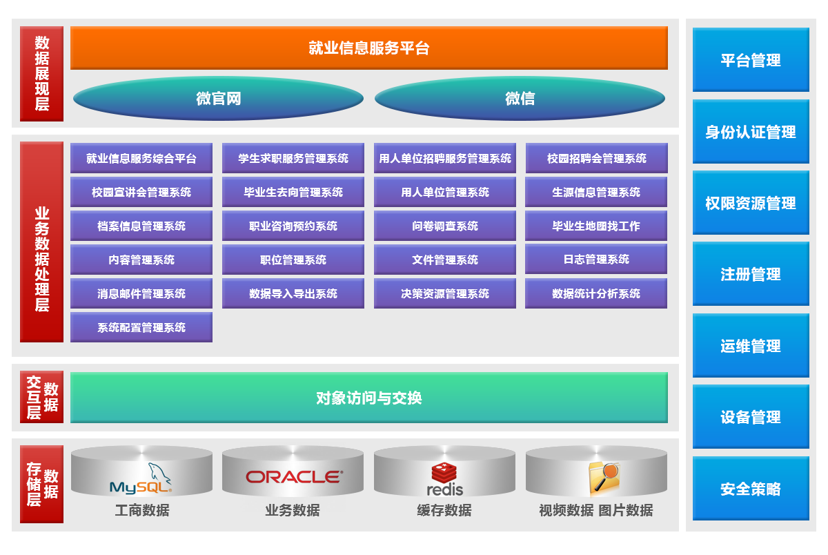
图2-1

2.1.3 技术架构
本方案的技术架构图如下所示：
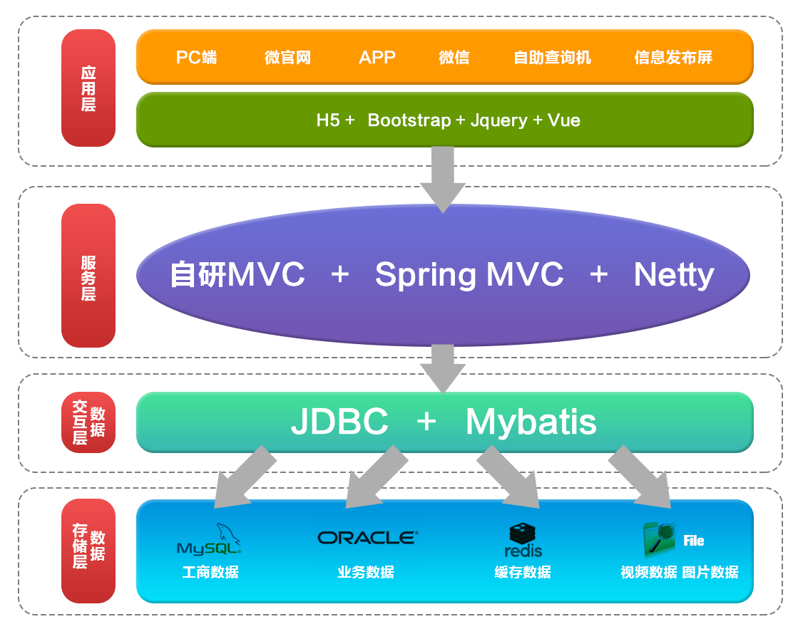
图2-2

2.1.4 技术规范
本方案操作系统采用Windows Server标准版(注意:需要额外购买，否则存在安全隐患和法律风险)，应用服务器采用主流Tomcat7.0应用服务器。项目平台采用通信传输协议标准为HTTP1.0。
本方案基于目前主流先进的Bootstrap，JQuery及Vue和以及自研的 MVC编程框架实现响应式的系统架构。本方案后端应用和前端用户体验技术全部采用主流的最新稳定版本，技术先进、成熟稳定，可直接应用到系统开发。严格遵守编码规范，所有代码都格式化，注释全面，美观易读。详细完善地记录系统操作日志，帮助运维人员进行系统分析和故障排查。采用Cookie和缓存技术实现性能优化。
应用程序的编程语言采用J2EE(Java 2 Enterprise Edition)标准规范 ，基于Java编程语言和服务器端Java技术（如：Spring MVC、MyBatis、Redis、Servlet、JSP、Filter、JNDI、JDBC等）开发。采用基于HTTP传输协议的轻量级JSON规范作为数据交换标准。
提供基于轻量化机制HTTP RESTful风格的API接口服务实现通信。分布式部署，一个平台接口，多应用实现共享。
性能指标上系统保证 7*24 小时运行，平均访问延迟低于3秒，系统在硬件环境允许的情况下支持大并发请求。
兼容性方面优先支持常用的主流浏览器版本（IE10+、Chrome、Firefox、360极速模式浏览器等），各应用能满足用户对浏览器的需求。
扩展性方面，方案预留与学校统一身份认证平台、公共数据平台、智慧校园、数字化移动校园平台、校园一卡通以及其它第三方平台等无缝对接的接口或者规范。
方案为学校数据中心提供可用的数据库镜像（具有管理员权限），实现与学校数据中心的数据对接，为学校的大数据分析平台提供支持。

2.1.5 设计原则
本方案在设计实现的全生命周期内严格遵循以下几个方面的设计原则:
- 先进性
平台技术采用目前主流稳定成熟的框架结构和技术体系，立足于行业规则，满足系统界面美观，设计风格统一的要求，确保在未来一段时间内平台技术和设计在行业内的先进性。
- 稳定性
在硬件资源稳定的前提下，平台采用接口服务多机部署实现负载均衡的方案，所有服务随着服务器的启动而启动，根据终端环境来对软件和硬件进行性能调优，来保证系统能够不间断的对外提供服务。
- 可靠性
平台在软件设计和软硬件集成过程中采用避错和冗余技术来最大限度降低的无故障时间，确保系统的连续性和可靠性。
- 可扩展性
项目采用服务化、模块化、组件化的体系结构，遵循软件工程学中的”高内聚，低耦合”的原则，在技术架构和设计模式上保证技术的连续性、灵活性、适应性，确保平台能够满足用户在数据及业务功能扩展方面的需求。系统开放第三方开发接口，允许更多功能灵活扩展。开放统一用户认证接口，允许更多模块接入。开放消息推送接口，允许第三方应用程序根据需要向相关用户推送消息。项目方熟悉学校已有相关业务系统，并免费实现和已有系统的对接。
- 兼容性
平台在保证稳定性的前提下，同时兼容多种主流常用的浏览器版本来满足不同用户对浏览器的访问诉求。同时，实现所使用的技术规范向下兼容性。
- 安全性
为了确保平台的安全性，本平台在系统级安全级别采取了对连接数做出了合理化的限制、在资源控制访问层面进行了内外网访问隔离以及资源权限分角色管理的安全机制、在功能性层面设置了是否需要注册审核及上传下载附件的大小限制等、数据域层面进行了业务数据严格的校验和过滤限制。
- 可维护性
平台所有的系统在实现的过程中均采用模块化组件和参数配置技术，确保更新耽搁模块的功能不会影响到其它的功能，而且所有的参数配置都是记录到配置文件里面的，修改系统参数直接修改配置文件即可，从而能最大限度的保证系统的可管理和维护性。
- 鲁棒性
平台引用了先进的心跳检测机制和采用多种其它手段来保证系统在异常和危险的情况下的鲁棒性。
- 一致性
平台所有的系统在数据库实现上严格按照数据库的范式标准设计，在数据存储上事务采用标准的数据库隔离特性，严格保证关联数据之间的逻辑关系正确和完善，所用管理者对应的管理内容，在一处发生变化后，所用系统中其它关联内容进行联动变化，实现基础数据的唯一性，进而确保平台数据的一致性。
- 规范性
在项目的建设过程中，按照”总体设计，有序实施”的原则，软件严格遵循国际通用开发标准，并按照国家和行业标准执行。结合项目需求，形成需求文档规范，设计规范，数据库规范，接口规范，数据规范，其它应用系统对接规范等文档参与验收和评估。

2.1.6 安全策略
本方案实现过程中经过专业的安全软件测试，在软硬件方面符合以下的安全标准：
- 所有的SQL语句实现参数化查询避免非法SQL注入。
- 非法脚本输入实现前后端双重过滤和编码预防跨站脚本攻击(XSS)。
- 数据入口实现严格的格式校验来避免Webshell攻击。
- 实现授权访问控制API访问策略。
- SSO单点登录实现统一身份认证和识别。
- 客户端与服务端数据传输加密处理避免数据传输裸奔。
- 完善的日志系统和入侵探测随时关注系统的运行轨迹。
- 分布式多服务部署实现。
- 数据库访问严格按照分配安全权限控制。
- 平台使用人员实现权限等级控制访问处理。
- 所有的代码做编译和压缩处理。
在系统使用生命周期过程中，若出现信息安全问题，建设方会无条件免费对安全问题进行修复。
在其它软硬件安全要求上，建议可以安装木马和病毒防护软件，硬件防火墙，IPS侵入保护系统等，来进一步升级安全防护措施。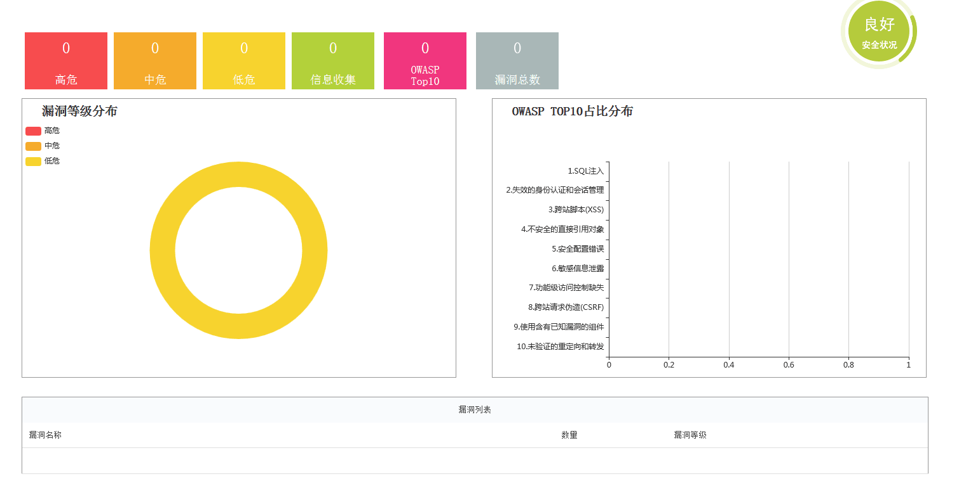
图2-3

2.2 建设内容
根据学校的现有状况和就创业指导服务涉及面广、任务重、项目复杂的特点，本方案规划功能涵盖学校就创业服务涉及的各个重要业务环节和业务，详细的建设内容如下所示：
1 就业信息服务综合平台
包含生源信息，院系专业，通知公告，就业新闻，就业日历，招聘会，宣讲会，招聘信息、政策法规，资料下载，就业指导，就业指南，职业规划，求职技巧，面试宝典，讲座培训，友情连接，广告管理，关于我们，联系我们等信息的展示。
2 学生求职服务管理系统
学生能够实现简历（基本信息，担任职务，求职意向，教育背景，培训经历，语言能力，所获证书，技能描述，个人标签，自我介绍，实习实践经历，奖惩情况，科研项目，论文信息）的制作、查看、预览、修改、删除、公开、隐藏等操作，支持在线编辑简历和上传电子简历，简历状态公开之后，用人单位可以搜索到该简历信息。
学生可实现个人头像以及个人风采的上传和下载管理，修改密码，找回密码，记住密码，自动登录，邮箱认证，密保设置，积分获取和管理，个人二维码管理，创建求职信等功能。
学生可实现简历的在线投递，搜索和收藏用人单位或者职位信息，可与用人单位实现点对点的交流和互动。
支持学生在线实现对宣讲会的预约查看及其分享功能。
3 用人单位招聘服务管理系统
支持用人单位在线注册和认证功能。
支持用人单位自主发布招聘信息、职位信息，并对招聘信息和职位信息进行维护管理。
支持用人单位在线预约宣讲会，预定招聘会功能。
支持用人单位根据条件搜索人才信息,系统根据用人单位发布的职位要求和学生的求职意向，定向给用人单位精准推送学生。
支持用人单位对学生发送面试邀请、收藏学生信息和下载查看简历等功能。
支持用人单位的重要操作(注册、认证、审核)等有邮件或者站内信提醒。
4 校园招聘会管理系统
管理人员可发布招聘会，可设置招聘会召开时间、招聘场地、招聘摊位数等招聘会基本信息，同时可实现对招聘场地的维护和管理。
用人单位可在线实时预定摊位及发布职位信息，管理人员后台审核通企业预定摊位后推送在前台展示。
学生可查看招聘会、参会单位及其发布的职位详情，可在线投递简历、收藏用人单位或者职位。
5 校园宣讲会管理系统
管理人员通过系统后台设置宣讲会使用场地、预约时间段等信息。
用人单位可自主预定宣讲会使用场地并发布宣讲会主题信息、单位信息及职位信息等，由管理人员审核通过后推送到前台页面。
学生可查看宣讲会详情，并在线预约及投递简历。
6 毕业生去向管理系统
毕业生通过系统登记完善毕业去向信息，若是毕业生登记的毕业去向为签约的话，可以申请解约，系统后台对毕业去向数据进行采集、储存、审核、统计、分析与应用，可以实现毕业去向信息的统计分析和可视化展示，使管理者和决策者能够快速掌握毕业生的去向信息。
7 用人单位管理系统
用人单位简单注册、信息完善、上传营业执照等信息进行真实性认证，系统可实现与工商系统数据无缝对接，一步认证，省时省力，还可选择管理员人工认证。系统可对用人单位信息进行审核、编辑、查看、重置密码、导出、分析等多种操作。
8 生源信息管理系统
系统可对学生数据信息进行批量导入、导出、新增、编辑、删除、检索、重置学生密码等操作，还可对学生的担任职位、证书、获奖情况、实习实践经历等信息的真实性进行审核。
9 档案信息管理系统
系统提供档案模板供管理员进行毕业生档案信息的导入操作，同时亦可提供学生在线填写档案邮寄信息的功能，包括填写档案邮寄地址、档案接收单位、档案接收部门、接收人、联系电话、邮编等信息，支持管理中心检索历年毕业生的档案信息。
毕业生可根据身份证号及姓名进行个人档案邮寄信息的检索，可支持档案实时物流跟踪数据，毕业生能够实时掌握自己档案的物流情况。
10 职业咨询预约系统
辅导教师进行本人辅导日历的安排，包括辅导的时间范围，各时间段能辅导的学生数限制等。
系统向学生提供辅导老师的职业咨询预约功能，学生可针对就业政策、自我认知、职业规划、求职技巧、面试宝典、职场发展等问题类型进行预约页面申请。
系统提供辅导教师对学生提交职业辅导预约申请进行接受、拒绝处理、浏览等操作，同时辅导教师可对辅导的记录进行查看管理。
学生可对预约的辅导老师进行在线打分和评价，辅导老师可对预约的学生辅导情况进行总结和归纳，并录入系统备案。
11 问卷调查系统
系统提供多种不同类型、不同题型的问卷管理模板以及多维可视化统计分析功能。
管理员可以创建包含单选题、多选题、下拉单选题、单行文本题、多行文本题等在内的各种类型问卷，同时可对问卷进行检索、修改、暂停、启用操作，支持对问卷内部试题的添加、修改、删除、上移、下移等操作，支持复制问卷模板或者历史问卷功能。还可根据需要配置完成目标对象的选择、问卷的推送、调查开始结束时间、问卷皮肤设置、是否登录、未开始提示语、结束提示语等功能。
用人单位或者学生可以针对管理员提交发布的问卷进行在线答题，并记录每个答题者的答题时间和答题详情。
系统可实现对问卷中的单个试题进行列表、饼图、柱状图、环图、条形图等维度进行全面的统计分析，亦可对整个问卷的人员参与详情进行详细的统计分析，同时可支持问卷的统计分析报表导出功能。
12 毕业生地图找工作
用人单位信息及其发布的有效职位在地图上进行展示，打开地图可以检索到附近的职位信息，并可根据条件搜索意向职位信息，点击可查看职位详情和简历的投递。
13 内容管理系统
内容发布系统主要是供教师或者管理人员和用人单位发布新闻使用的。
教师或者管理人员通过系统带的富文本编辑器可实现内容的检索、新增、编辑、删除、迁移、上传、导入、格式化等操作。同时支持视频或者图片等富文本的插入操作。
用人单位可以实现招聘信息的管理维护操作，对已经发布成功的信息，可以设置置顶、推荐等，引起用户更多关注。
14 职位管理系统
用人单位发布职位信息，并对职位信息进行维护管理，可以暂停、开启使用、修改、查看、提取历史职位等操作。
管理员可实现职位的列表查看，对职位进行审核操作，审核结果会以短信、邮件、站内信等形式进行提醒。
学生可查看职位，并针对职位进行简历的在线投递。
15 文件管理系统
系统支持统一的文件管理系统，集中管理学生和用人单位上传和下载的数据，并为其提供数据存储载体。
学生通过文件系统可实现头像信息、个人风采、个人简历、科研项目附件、论文信息等各种文档的上传和下载。
用人单位可以通过文件系统进行单位营业执照、企业头像、企业风采等各种文档的的上传下载等操作。
16 日志管理系统
系统利用日志系统实现不同类型的用户行为记录，根据用户行为记录分析出哪些功能是用户关心的，哪些功能是用户不常使用的。
提供按管理员、毕业生和用人单位查询登录日志信息，查询最近登录的时间及IP，便于管理人员有针对性跟踪，实现毕业生登录系统次数的筛选，便于管理员了解到毕业生对系统的关注度，提供对学生上报信息变更可追溯的功能。
17 消息邮件管理系统
管理人员可对用人单位、学生或所有用户发送站内信、短信以及邮件，系统根据用人单位发布的职位要求，在设置的时间内（后台可配置）可向企业推送毕业人才，根据毕业生的专业及其求职意向可向学生推荐优秀企业或者意向职位。用人单位在给毕业生发送面试邀请的时候，系统会发送邮件提醒。毕业生在向用人单位投递简历时，系统也会给用人单位发送邮件提醒。
18 数据导入导出系统
系统提供强大的数据导入导出功能，常用的列表数据均可实现数据模板导入和导出，包括代码字段和文字表述内容的导出类型选择。
管理中心的数据可以一键导入，也可导出，导出可实现导出全部、导出当前页等。可导入导出的数据包含学生数据、用人单位数据、老师数据、毕业去向数据、招聘会及其参会单位数据、宣讲会数据等等。
19 决策资源管理系统
根据管理需要，管理人员可以在后台设置分级管理权限及用户，每个管理人员分配不同的角色、权限和用户，用户和管理员可选择所在部门、所在院系并实现增删改查功能。针对具体院系维护相应部门，可对部门进行增删改查操作，以及引入学生和移除学生等操作，可对机构进行增删改查等管理，增删改维护角色并且分配角色、权限，引入对应角色人员。
20 数据统计分析系统
毕业生求职情况统计，系统可按照毕业生的姓名、学号、所属院系、专业、学历等统计出学生信息的完善度、创建的求职信数量、应聘次数、收藏职位数、收藏的企业数、收到的面试邀请数、预约的宣讲会场数、登录次数等等。
用人单位招聘情况统计，系统可自定义统计时间段统计出不同用人单位的行业领域、单位性质、人员规模、发布的职位数、招聘的总人数、收到的简历数、下载的简历数、剩余可下载的简历数、预约的宣讲会场次、预定的招聘会场数、发布的招聘信息条数、登录次数等等。
21 系统配置管理系统
管理中心系统功能菜单栏可配置；页面展示内容可配置；对学校院系专业进行维护、增删改操作；并且在参数控制配置中，能够控制整个系统的参数使用状态，可配置的，比如学生是否需要注册、职位是否需要审核、宣讲会预定是否需要审核、招聘会预定是否需要审核等一系列参数信息。
22 微信服务管理平台
微信服务管理平台主要功能包括个人会员中心、企业会员中心、看看招聘会、宣讲会、政策咨询、就业指导、职位查询、职位推荐、通知公告、关于我们等功能模块。
该系统实现与门户网站子系统和移动就业微门户子系统内容数据共享。
系统为学生求职者或招聘企业提供“一对一、点对点”的个性化服务，真正做到“看一看”便知就业事，“动动手”就能办业务。微信平台以图文、智能回复、群发推送等多种形式，及时发布信息资讯，提供在线问题答疑、业务咨询等服务。
为保证系统统一，预留接口，以方便和学校其它相关系统进行对接。
23 移动微官网平台
该系统实现与就业信息服务综合平台内容实时同步。
系统可根据学生的专业以及求职意向信息进行自动匹配，对学生进行用人单位或者职位信息的推送，同时亦可根据用户对功能的关注度，定向精准推送消息。
系统提供支持对于学生就业信息登记工单进度状态的查看功能。
系统提供通过扫描二维码完成学生参加招聘会或者宣讲会的签到与投递简历的功能。
三、方案预算

3.1 功能预算
本方案的软件功能预算如下列表所示：
编号 | 系统名称 | 系统描述 | 数量
1 | 就业信息服务综合平台 | 包含生源信息，院系专业，通知公告，就业新闻，就业日历，招聘会，宣讲会，招聘信息、政策法规，资料下载，就业指导，就业指南，职业规划，求职技巧，面试宝典，讲座培训，友情连接，广告管理，关于我们，联系我们等信息的展示。 | 1
2 | 学生求职服务管理系统 | 学生能够实现简历（基本信息，担任职务，求职意向，教育背景，培训经历，语言能力，所获证书，技能描述，个人标签，自我介绍，实习实践经历，奖惩情况，科研项目，论文信息）的制作、查看、预览、修改、删除、公开、隐藏等操作，支持在线编辑简历和上传电子简历，简历状态公开之后，用人单位可以搜索到该简历信息。  学生可实现个人头像以及个人风采的上传和下载管理，修改密码，找回密码，记住密码，自动登录，邮箱认证，密保设置，积分获取和管理，个人二维码管理，创建求职信等功能。  学生可实现简历的在线投递，搜索和收藏用人单位或者职位信息，可与用人单位实现点对点的交流和互动。  支持学生在线实现对宣讲会的预约查看及其分享功能。 | 1
3 | 用人单位招聘服务管理系统 | 支持用人单位在线注册和认证功能。  支持用人单位自主发布招聘信息、职位信息，并对招聘信息和职位信息进行维护管理。  支持用人单位在线预约宣讲会，预定招聘会功能。  支持用人单位根据条件搜索人才信息,系统根据用人单位发布的职位要求和学生的求职意向，定向给用人单位精准推送学生。  支持用人单位对学生发送面试邀请、收藏学生信息和下载查看简历等功能。  支持用人单位的重要操作(注册、认证、审核)等有邮件或者站内信提醒。 | 1
4 | 校园招聘会管理系统 | 管理人员可发布招聘会，可设置招聘会召开时间、招聘场地、招聘摊位数等招聘会基本信息，同时可实现对招聘场地的维护和管理。  用人单位可在线实时预定摊位及发布职位信息，管理人员后台审核通企业预定摊位后推送在前台展示。  学生可查看招聘会、参会单位及其发布的职位详情，可在线投递简历、收藏用人单位或者职位。 | 1
5 | 校园宣讲会管理系统 | 管理人员通过系统后台设置宣讲会使用场地、预约时间段等信息。  用人单位可自主预定宣讲会使用场地并发布宣讲会主题信息、单位信息及职位信息等，由管理人员审核通过后推送到前台页面。  学生可查看宣讲会详情，并在线预约及投递简历。 | 1
6 | 毕业生去向管理系统 | 毕业生通过系统登记完善毕业去向信息，若是毕业生登记的毕业去向为签约的话，可以申请解约，系统后台对毕业去向数据进行采集、储存、审核、统计、分析与应用，可以实现毕业去向信息的统计分析和可视化展示，使管理者和决策者能够快速掌握毕业生的去向信息。 | 1
7 | 用人单位管理系统 | 用人单位简单注册、信息完善、上传营业执照等信息进行真实性认证，系统可实现与工商系统数据无缝对接，一步认证，省时省力，还可选择管理员人工认证。系统可对用人单位信息进行审核、编辑、查看、重置密码、导出、分析等多种操作。 | 1
8 | 生源信息管理系统 | 系统可对学生数据信息进行批量导入、导出、新增、编辑、删除、检索、重置学生密码等操作，还可对学生的担任职位、证书、获奖情况、实习实践经历等信息的真实性进行审核。 | 1
9 | 档案信息管理系统 | 系统提供档案模板供管理员进行毕业生档案信息的导入操作，同时亦可提供学生在线填写档案邮寄信息的功能，包括填写档案邮寄地址、档案接收单位、档案接收部门、接收人、联系电话、邮编等信息，支持管理中心检索历年毕业生的档案信息。  毕业生可根据身份证号及姓名进行个人档案邮寄信息的检索，可支持档案实时物流跟踪数据，毕业生能够实时掌握自己档案的物流情况。 | 1
10 | 职业咨询预约系统 | 辅导教师进行本人辅导日历的安排，包括辅导的时间范围，各时间段能辅导的学生数限制等。  系统向学生提供辅导老师的职业咨询预约功能，学生可针对就业政策、自我认知、职业规划、求职技巧、面试宝典、职场发展等问题类型进行预约页面申请。  系统提供辅导教师对学生提交职业辅导预约申请进行接受、拒绝处理、浏览等操作，同时辅导教师可对辅导的记录进行查看管理。  学生可对预约的辅导老师进行在线打分和评价，辅导老师可对预约的学生辅导情况进行总结和归纳，并录入系统备案。 | 1
11 | 问卷调查系统 | 系统提供多种不同类型、不同题型的问卷管理模板以及多维可视化统计分析功能。  管理员可以创建包含单选题、多选题、下拉单选题、单行文本题、多行文本题等在内的各种类型问卷，同时可对问卷进行检索、修改、暂停、启用操作，支持对问卷内部试题的添加、修改、删除、上移、下移等操作，支持复制问卷模板或者历史问卷功能。还可根据需要配置完成目标对象的选择、问卷的推送、调查开始结束时间、问卷皮肤设置、是否登录、未开始提示语、结束提示语等功能。  用人单位或者学生可以针对管理员提交发布的问卷进行在线答题，并记录每个答题者的答题时间和答题详情。  系统可实现对问卷中的单个试题进行列表、饼图、柱状图、环图、条形图等维度进行全面的统计分析，亦可对整个问卷的人员参与详情进行详细的统计分析，同时可支持问卷的统计分析报表导出功能。 | 1
12 | 毕业生地图找工作 | 用人单位信息及其发布的有效职位在地图上进行展示，打开地图可以检索到附近的职位信息，并可根据条件搜索意向职位信息，点击可查看职位详情和简历的投递。 | 1
13 | 内容管理系统 | 内容发布系统主要是供教师或者管理人员和用人单位发布新闻使用的。  教师或者管理人员通过系统带的富文本编辑器可实现内容的检索、新增、编辑、删除、迁移、上传、导入、格式化等操作。同时支持视频或者图片等富文本的插入操作。  用人单位可以实现招聘信息的管理维护操作，对已经发布成功的信息，可以设置置顶、推荐等，引起用户更多关注。 | 1
14 | 职位管理系统 | 用人单位发布职位信息，并对职位信息进行维护管理，可以暂停、开启使用、修改、查看、提取历史职位等操作。  管理员可实现职位的列表查看，对职位进行审核操作，审核结果会以短信、邮件、站内信等形式进行提醒。  学生可查看职位，并针对职位进行简历的在线投递。 | 1
15 | 文件管理系统 | 系统支持统一的文件管理系统，集中管理学生和用人单位上传和下载的数据，并为其提供数据存储载体。  学生通过文件系统可实现头像信息、个人风采、个人简历、科研项目附件、论文信息等各种文档的上传和下载。  用人单位可以通过文件系统进行单位营业执照、企业头像、企业风采等各种文档的的上传下载等操作。 | 1
16 | 日志管理系统 | 系统利用日志系统实现不同类型的用户行为记录，根据用户行为记录分析出哪些功能是用户关心的，哪些功能是用户不常使用的。  提供按管理员、毕业生和用人单位查询登录日志信息，查询最近登录的时间及IP，便于管理人员有针对性跟踪，实现毕业生登录系统次数的筛选，便于管理员了解到毕业生对系统的关注度，提供对学生上报信息变更可追溯的功能。 | 1
17 | 消息邮件管理系统 | 管理人员可对用人单位、学生或所有用户发送站内信、短信以及邮件，系统根据用人单位发布的职位要求，在设置的时间内（后台可配置）可向企业推送毕业人才，根据毕业生的专业及其求职意向可向学生推荐优秀企业或者意向职位。用人单位在给毕业生发送面试邀请的时候，系统会发送邮件提醒。毕业生在向用人单位投递简历时，系统也会给用人单位发送邮件提醒。 | 1
18 | 数据导入导出系统 | 系统提供强大的数据导入导出功能，常用的列表数据均可实现数据模板导入和导出，包括代码字段和文字表述内容的导出类型选择。  管理中心的数据可以一键导入，也可导出，导出可实现导出全部、导出当前页等。可导入导出的数据包含学生数据、用人单位数据、老师数据、毕业去向数据、招聘会及其参会单位数据、宣讲会数据等等。 | 1
19 | 决策资源管理系统 | 根据管理需要，管理人员可以在后台设置分级管理权限及用户，每个管理人员分配不同的角色、权限和用户，用户和管理员可选择所在部门、所在院系并实现增删改查功能。针对具体院系维护相应部门，可对部门进行增删改查操作，以及引入学生和移除学生等操作，可对机构进行增删改查等管理，增删改维护角色并且分配角色、权限，引入对应角色人员。 | 1
20 | 数据统计分析系统 | 毕业生求职情况统计，系统可按照毕业生的姓名、学号、所属院系、专业、学历等统计出学生信息的完善度、创建的求职信数量、应聘次数、收藏职位数、收藏的企业数、收到的面试邀请数、预约的宣讲会场数、登录次数等等。  用人单位招聘情况统计，系统可自定义统计时间段统计出不同用人单位的行业领域、单位性质、人员规模、发布的职位数、招聘的总人数、收到的简历数、下载的简历数、剩余可下载的简历数、预约的宣讲会场次、预定的招聘会场数、发布的招聘信息条数、登录次数等等。 | 1
21 | 系统配置管理系统 | 管理中心系统功能菜单栏可配置；页面展示内容可配置；对学校院系专业进行维护、增删改操作；并且在参数控制配置中，能够控制整个系统的参数使用状态，可配置的，比如学生是否需要注册、职位是否需要审核、宣讲会预定是否需要审核、招聘会预定是否需要审核等一系列参数信息。 | 1
22 | 微信服务管理平台 | 微信服务管理平台主要功能包括个人会员中心、企业会员中心、看看招聘会、宣讲会、政策咨询、就业指导、职位查询、职位推荐、通知公告、关于我们等功能模块。  该系统实现与门户网站子系统和移动就业微门户子系统内容数据共享。  系统为学生求职者或招聘企业提供“一对一、点对点”的个性化服务，真正做到“看一看”便知就业事，“动动手”就能办业务。微信平台以图文、智能回复、群发推送等多种形式，及时发布信息资讯，提供在线问题答疑、业务咨询等服务。  为保证系统统一，预留接口，以方便和学校其它相关系统进行对接。 | 1
23 | 移动微官网平台 | 该系统实现与就业信息服务综合平台内容实时同步。  系统可根据学生的专业以及求职意向信息进行自动匹配，对学生进行用人单位或者职位信息的推送，同时亦可根据用户对功能的关注度，定向精准推送消息。  系统提供支持对于学生就业信息登记工单进度状态的查看功能。  系统提供通过扫描二维码完成学生参加招聘会或者宣讲会的签到与投递简历的功能。 | 1
就业系统功能预算报价：20000元/年
学校数据中心接口一次性服务费：30000元

3.2 超融合软件预算
本方案的超融合软件系统配置如下列表所示：
序号 | 名称 | 参数 | 类型 | 数量 | 单价 | 总价
1 | 讯丰就业信息化超融合计算存储虚拟化系统 | 支持就业服务运算虚拟化(2颗CPU)，实现就业服务HA高可用，虚拟机备份，应用故障检测，安全补丁更新，虚拟机优先级控制，产品特性功能更新模块。  支持就业服务存储虚拟化(2颗CPU)，实现就业数据存储多副本，高性能读写缓存，存储弹性扩展，数据故障切换，磁盘故障告警，软件平台升级更新。 | 必选 | 2 | 38720 | 77440
2 | 讯丰就业信息化超融合网络虚拟化系统 | 支持就业服务网络虚拟化(2颗CPU)，所画即所得的快速网络部署，虚拟交换机，虚拟路由器，软件平台升级更新。 | 可选 | 2 | 9600 | 19200
3 | 讯丰就业信息化超融合负载均衡虚拟化系统 | 支持就业服务虚拟负载均衡，支持轮询、加权轮询、加权最小连接、动态反馈、最快响应、最小流量、带宽比例、哈希、主备、首个可用、UDP强行负载等负载均衡算法，在就业服务并发高峰期时，可实现对一体机内虚拟机的应用自动负载均衡。支持常见的服务器主动式健康检查功能，提供基于SNMP、ICMP、TCP/UDP、FTP、HTTP、DNS、RADIUS，ORACLE/MSSQL/MYSQL数据库等多种类型的探测判断机制。 | 可选(必须开启就业服务网络虚拟化) | 1 | 39680 | 39680
4 | 讯丰就业信息化超融合安全防护虚拟化系统 | 支持就业服务应用层安全防护，支持DDoS攻击防护、Web应用安全防护、入侵防护功能、漏洞扫描、支持URL过滤和文件过滤功能、僵尸主机检测、病毒防护、网页篡改防护、漏洞扫描等功能，保障业务的高安全性。  支持多线程处理，并发满足2000-15000个用户请求。  页面响应时间不超过3秒。  提交响应时间不超过2秒。 | 可选(必须开启就业服务网络虚拟化) | 1 | 25280 | 25280

3.3 超融合硬件预算
本方案的超融合硬件配置如下列表所示：
序号 | 名称 | 参数 | 类型 | 数量 | 单价 | 总价
1 | 超融合  基础硬件 | 机箱规格：2U机架式服务器 长宽高: 800*446*90mm  芯片组：Intel C600系列芯片组  处理器：英特尔至强CPU E5-2630*2 V4系列，10核处理器20线程，主频2.2GHZ  内存：DDR4 RDIMM ECC内存(16个内存槽，标配128G,可扩展至256G)  磁盘：8*SATA/SAS盘位(默认128G系统盘，1块480G SSD缓存盘，6块2T SATA数据盘)  数据磁盘转速：7200RPM  网卡：集成6口千兆网卡  电源：550W双电源  扩展槽：支持6个PC-E扩展槽  重量：19kg（不含磁盘） | 可选 | 2 | 37920 | 75840
2 | 存储交换机 | aSW1100-24T4X，24个10/100/1000Base-T以太网端口，4个10G SFP+ 以太网端口，交换容量达256Gbps，包转发速率96Mpps，1U机架式，三层交换。用于虚拟存储的副本数据同步，要求通信稳定，带宽足够，保证存储IO和副本统一。 | 可选 | 1 | 6400 | 6400
3 | 通信交换机 | 24个10/100/1000Base-T以太网端口，交换容量256Gbps，包转发率36Mpps，1U机架式，二层交换机。用于集群内虚拟机之间跨主机通信(东西方向)的流量交换，要求通信稳定，带宽满足虚拟机之间通信要求。 | 可选 | 1 | 1650 | 1650

3.4 外购系统预算
本方案的外购系统配置如下列表所示：
序号 | 名称 | 参数 | 类型 | 数量 | 单价(元) | 总价(元)
1 | 操作系统 | Windows Server 2016教育类标准版(2C) | 可选 | 2 | 2550 | 5010
2 | Oracle | Oracle数据库标准版(2C) | 可选 | 1 | 215000 | 215000

3.5 讯丰介绍
河南讯丰信息技术有限公司成立于2012年，注册资金3000万，是一家专业从事互联网软件开发、电子政务软件开发企业 。公司设有财务部、人事部、商务部、技术部、后勤部、项目部、工程部、销售部八大职能部门，员工80余人。
多年来专注于人社就业信息化项目的研究开发，并形成了具有独立知识产权的一系列的信息化解决方案。







图3-1
公司具有自主知识产权的软件著作权38项
ISO14001环境管理体系认证
ISO9001质量管理体系认证证书
ISO27001信息安全管理体系认证证书
ISO20000-1信息技术服务管理体系认证
河南省科技型企业
2014、2015、2016年度河南省计算机行业诚信企业
CMMI3软件成熟度认证企业
双软软件企业
高新技术企业
智能就业信息化系统荣获河南省科技进步二等奖
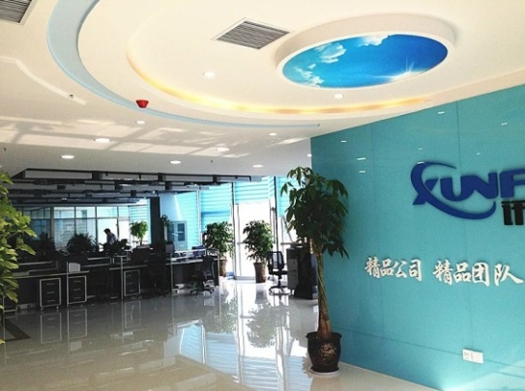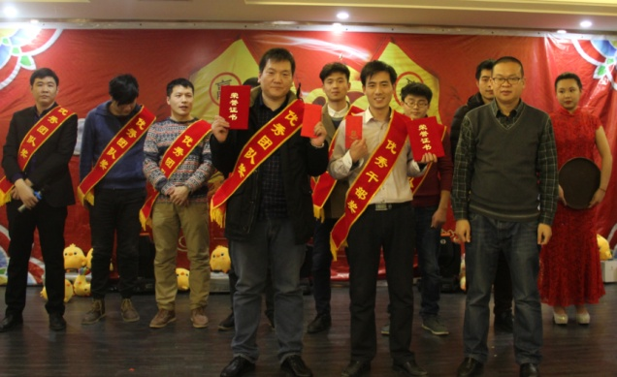
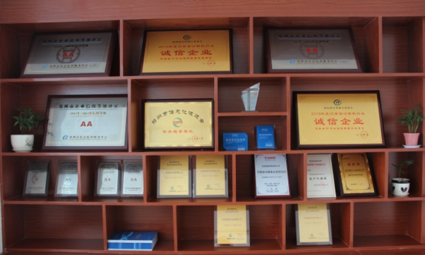
图3-2

3.6 售后服务
方案中的软件部分提供一年免费质保，方案承建方负责平台的维护工作，确保系统安全、稳定、正常运行，提供7*24小时的响应维护服务，服务热线：0371-61770228。
方案承建方负责本平台所设计的技术型维护，其工作范围为软件版本你升级和错误更正，合同所界定的功能范围内的局部调整。
当出现故障时，就业指导中心应立即通知到平台承建方。若属于严重故障，平台承建方立即委派工程师进行处理；若属于一般故障，平台承建方委派工程师在24小时内开展文体处理工作，必要时到现场进行紧急处理，就业指导中心提供必要的协助。
承诺的质保期间售后服务内容包括软件缺陷、故障及软件功能部分修改和完善等，用户因工作需要要求对部分功能做小范围改动时，平台承建方应免费给予完成。
如在质保期外需要平台承建方提供超出原功能外的技术支持，则另签协议。

